qBittorrent的使用

下砸qBittorrent
目前qB分为官方版和增强版。

qBittorrent 官方版
特点
- 来源：qBittorrent 官方网站 / GitHub 发布的稳定版本。
- 核心功能：
  - 支持 BT、磁力链接下载
  - 支持 RSS 自动下载
  - WebUI（网页远程控制）
  - 下载队列管理、限速控制、种子管理
优势：
- 稳定、可靠
- 跨平台（Windows、Linux、macOS）
- 社区活跃，有定期更新
缺点：
- 默认界面比较简单
- 没有一些高级功能或优化（例如更强的缓存优化或去广告）

qBittorrent 增强版 / 优化版
注意：不同社区可能有不同称呼，比如 “qBittorrent Enhanced Edition” 或 “qBittorrent Advanced Build”。一般是第三方改版，不是官方维护的。
特点
- 增强功能：
  - 改进 WebUI 界面，更美观
  - 增加下载优化选项（内存缓存优化、多线程优化）
  - 自带 RSS 高级过滤器、定时任务
  - 可能去掉官方版一些广告或不必要组件
- 第三方插件：
  - 有些增强版内置了 Tracker 服务器监控、IP 过滤增强
- 优势：
  - 对高级用户更友好
  - 下载更快、更稳定（在一些系统/场景下）
- 缺点：
  - 不是官方发布，安全性略低
  - 更新不如官方稳定，可能出现兼容性问题
  - 部分增强版可能捆绑非官方插件，需要注意来源

基本设置

配置下载
这里主要是配置下载的保存路径和你种子的保存路径
- 在默认保存路径中：换成你电脑或者是nas相应的文件夹路径
- 在复制下载完的.torrent文件到：这个选项的作用就是对种子文件进行备份。以防后面数据丢失。
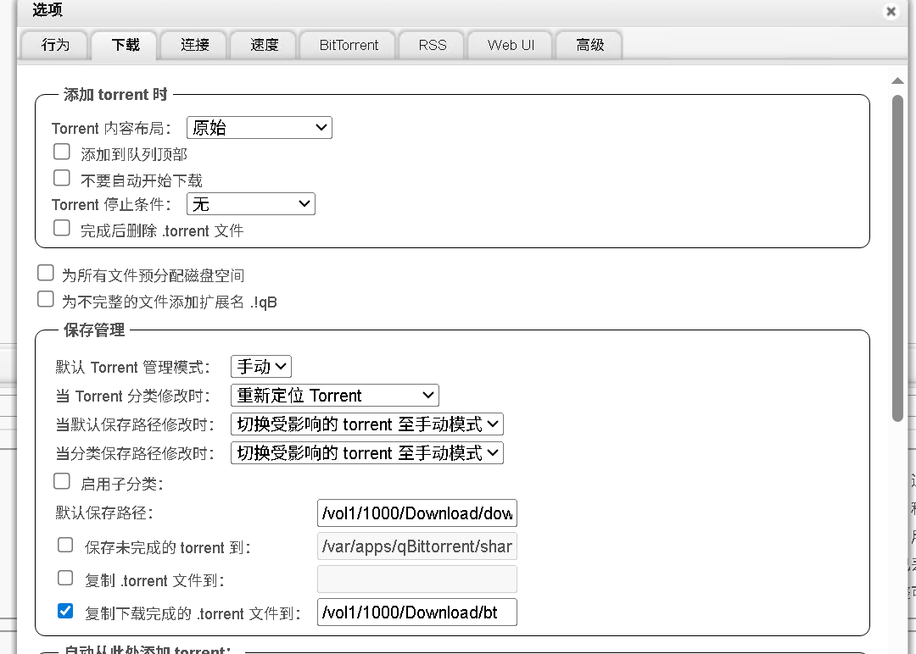

配置BitTorrent
这里我们要自动添加我们的tracker服务器到这里的自动添加以下tracker到新的torrent,这个选择中。
我们可以在下面找到相应的tracker：
公共 Tracker 列表合集：https://trackerslist.com/#/zh
Tracker 列表（GitHub）：https://github.com/XIU2/TrackersListCollection/blob/master/README-ZH.md
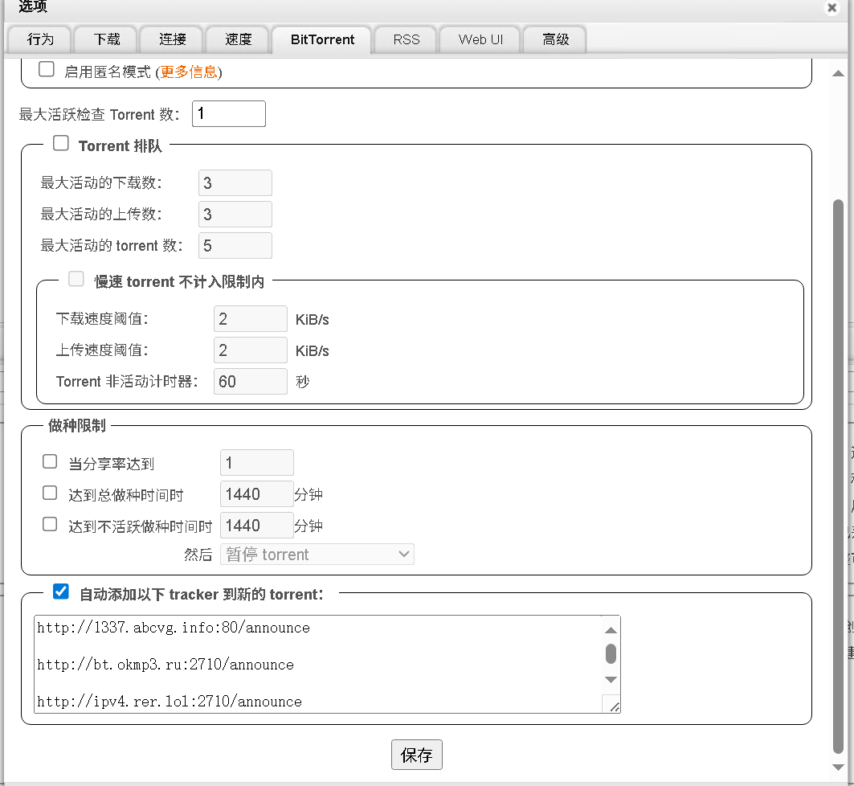

速度和Web UI
保持默认即可

高级
在高级配置中如果有自动更新选项最好关闭，并且打开总是向同级的所有 Tracker 汇报


